Family Math Studio Lección 7.6 · 6.NOS.9

Determinar distancias en el plano de coordenadas
Hallar la distancia entre dos puntos en el plano cartesiano.
Nombre Fecha

La chispa de hoy
El mapa de autobuses de una ciudad usa una cuadrícula. Dos paradas están en la misma calle: una en (−3, 2) y otra en (4, 2). Cada cuadro es una cuadra. ¿Cuántas cuadras hay entre las dos paradas? Primero adivina: ¿las paradas están a más de 4 cuadras o a menos?
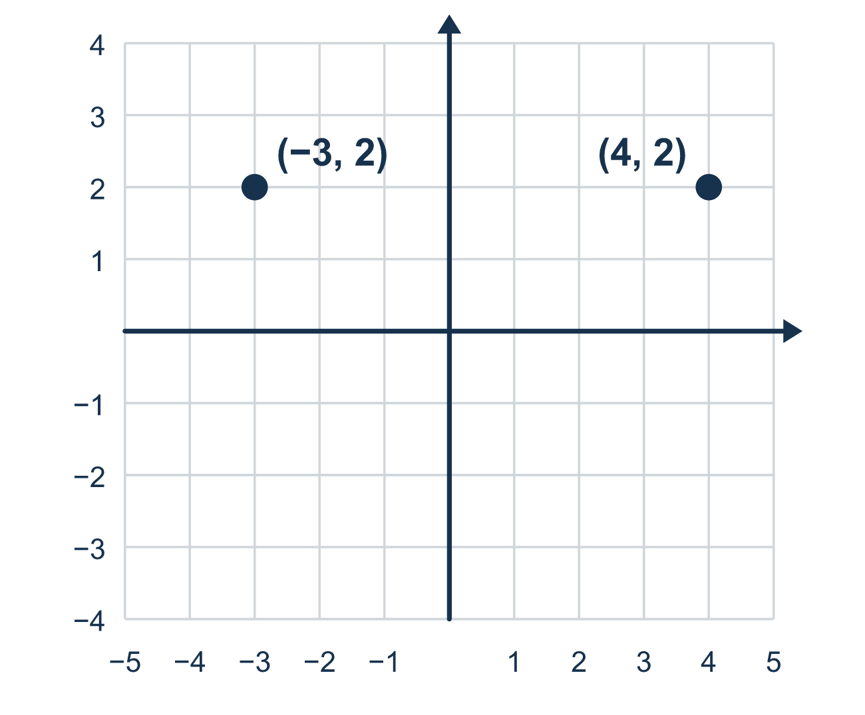
Nuestro modelo de clase: misma fila o columna, luego sumar o restar

Inténtalo
Resuélvelo en papel. Escribe una respuesta en cada línea.
- ¿Cuáles coordenadas son iguales en (2, 5) y (9, 5)?
A. Las coordenadas x B. Las coordenadas y C. Las dos D. Ninguna
Mi respuesta
- Halla la distancia entre (1, 3) y (6, 3).
A. 5 B. 7 C. 18 D. 3
Mi respuesta
- ¿Cuánto es |−4| + |3|?
A. −1 B. 1 C. 7 D. 12
Mi respuesta
- Halla la distancia entre (−2, 4) y (5, 4).
A. 3 B. 5 C. 2 D. 7
Mi respuesta
- Halla la distancia entre (6, −3) y (6, −9).
A. 12 B. 6 C. −6 D. 3
Mi respuesta
- Halla la distancia entre (4, −5) y (4, 3).
A. 8 B. 2 C. 5 D. 3
Mi respuesta

Conversen
¿Cuál coordenada es igual? ¿Las otras coordenadas están del mismo lado del 0 o en lados opuestos?

Misión en casa
Elijan una baldosa del piso como (0, 0). Párense a 3 baldosas a la izquierda. Pidan a su estudiante que se pare a 4 baldosas a la derecha, en la misma fila. Pregunten: ¿a cuántas baldosas están? ¿Se suma o se resta? ¿Por qué?

Si se atoran, pregunten
- ¿Los dos puntos están del mismo lado de cero o en lados opuestos?
- ¿Qué tan lejos está cada número de cero? Encontremos ambos valores absolutos.
- ¿Los puntos comparten una fila o una columna? Eso nos dice qué números usar.

Hazlo en pantalla

Escanea o escribe el enlace. La misma lección, con pistas. eduwonderlab.com/lessons/7-6/homework.html
¿Cómo te sentiste? (opcional) ☐ Difícil ☐ Voy mejorando ☐ Lo entendí

Family Math Studio · Para adultos Lección 7.6 · 6.NOS.9

Respuestas y notas para conversar
Determinar distancias en el plano de coordenadas

Lo que aprende tu estudiante
Esta noche encontramos la distancia entre dos puntos en la cuadrícula cuando comparten una fila o una columna. Usamos el valor absoluto (la distancia desde cero).

Respuestas
Pidan a su estudiante que explique antes de mirar.
- B. Las coordenadas y. Las coordenadas y son iguales: los dos puntos tienen y = 5.
- A. 5. Los dos valores de x son positivos, así que se resta: 6 − 1 = 5.
- C. 7. |−4| = 4 y |3| = 3, así que 4 + 3 = 7.
- D. 7. −2 y 5 están en lados opuestos del 0, así que se suma: 2 + 5 = 7.
- B. 6. Los dos valores de y son negativos, así que se resta: 9 − 3 = 6.
- A. 8. Los valores de y están en lados opuestos del 0, así que se suma: 5 + 3 = 8.

Conversen
¿Cuál coordenada es igual? ¿Las otras coordenadas están del mismo lado del 0 o en lados opuestos?

Cuando se atoren, pregunten
- ¿Los dos puntos están del mismo lado de cero o en lados opuestos?
- ¿Qué tan lejos está cada número de cero? Encontremos ambos valores absolutos.
- ¿Los puntos comparten una fila o una columna? Eso nos dice qué números usar.

Eviten decir
- Solo resta los dos números sin importar sus signos.
- La distancia puede ser negativa si un punto está debajo de cero.
- Siempre tienes que contar cada cuadro para encontrar la distancia.

Misión en casa
Elijan una baldosa del piso como (0, 0). Párense a 3 baldosas a la izquierda. Pidan a su estudiante que se pare a 4 baldosas a la derecha, en la misma fila. Pregunten: ¿a cuántas baldosas están? ¿Se suma o se resta? ¿Por qué?

